Juan de Dios Parra Sepúlveda

Asesor

Informe Asesoría

Mes de Octubre de 2018

Descripción breve:

Medio ambiente

Contenido

Introducción 2

Informe de la cámara de diputados 3

Caracterización de las zonas de sacrificio en Chile 4

Bahía de Ventanas. 5

Empresas ubicadas en la bahía de ventanas 6

El conflicto medioambiental 7

Emergencia y alerta 8

Legislación Chilena 9

La calidad del aire 10

Normativa chilena de emisiones de partículas en el aire. Comparación con la OMS. 11

Tóxicos presentes en los suelos de establecimientos educacionales. 12

CONTAMINANTES EN A ESCUELA DE LA GREDA 12

Superintendencia de medio ambiente (SMA) 14

Sistemas de medición de partículas y gases tóxicos 15

Conclusiones 18

Bibliografía 20

# Introducción

El cuidado del medio ambiente es algo percibido como accesorio por los chilenos. Actualmente, según la encuesta de GFK Adimark está en el número 12 de las preocupaciones de los chilenos, obteniendo un 14% de las preferencias. Sin embargo, esta posición podría seguir escalando en la medida en que Chile siga desarrollándose; en mayor medida si las administraciones no ponen freno al descontrol que existente en cuanto al control de los residuos, emisiones de gases y su daño a la población.

Desde el 21 de Agosto de 2018 se han detectado casos de intoxicación por contaminación en las comunas de Quintero y Puchuncaví. Aunque la causa, desde un principio, pareció ser la emanación de gases, ello no se ha podido demostrar y ha generado reacciones en contra.

Que no está claro el nivel de emanación de gases lo demostró el ministro de salud Don Emilio Santelices, que teorizó sobre la real causa de los problemas de salud de los afectados tres días después del episodio:

*“Los niveles que encontraron de gases estaban bajo los niveles de riesgo, (bajo) norma internacional”…“El solo hecho de que tú tengas un mal olor, fuerte, puede producir náuseas y vómitos";*

Añadió:

*“Cuando se determinan niveles altos en el aire habitualmente tiene que ver con niveles muy fugaces de alguna fuente emisora. Afortunadamente, también cuando ello ocurra, las partículas por las cuales esto se puede inhalar, finalmente terminan en las vías aéreas respiratorias superiores”,* declaró también el día viernes día 24.

Sin embargo, pasado viernes 31 de agosto, rectificó diciendo *“Ofrezco mis más sinceras disculpas”,* refiriéndose a los dichos expresados el viernes anterior.

Es plausible pensar que, en opinión del médico cirujano y ministro de salud, las personas que desarrollaron algunos síntomas debidos a los gases emanados por las empresas podrían estar sufriendo algún tipo de nausea debido a la repugnancia o asco a unos gases que no son nocivos. El ministro no tenía como saber. Ya que, según se conoce, las normas no se incumplieron.

# Informe de la cámara de diputados

El caso de contaminación en Quintero y Puchuncaví es conocido por la cámara de diputados desde hace largo tiempo. Incluso se realizó un informe sobre las consecuencias de la instalación de los complejos industriales de la bahía de Ventanas (entre Quintero y Puchuncaví)

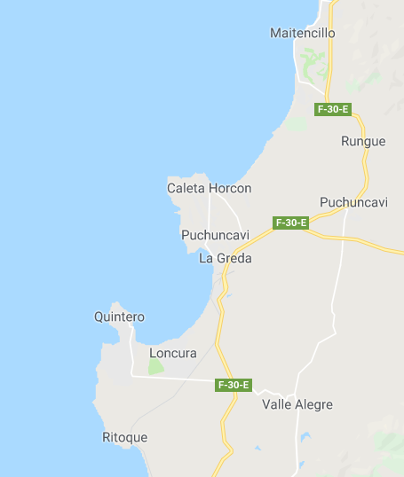

Bahía

Ventanas

En este informe enumeran algunos hitos que han ido marcando la vida de dichas comunas (aunque existirían más):

**Marzo 2011**- 23 y 7 profesores sufren desmayos y mareos por culpa de una nube de gas por falla de Codelco Ventanas.

**2011**- Estudios en 14 colegios de Puchuncaví arrojan presencia de metales pesados

**2012**- 50% de mariscos y 30% de pescados de la zona superan límite chileno de arsénico

**2014**- Derrame de 3000 litros de petróleo en la Bahía

**2017**- 19 alumnos intoxicados

Plan de descontaminación rechazado por contraloría general.

**2018**- Más de 300 personas acuden a sistema de salud por presunta intoxicación por nube tóxica[1]

Todos estos hechos, indica el informe, son debidos a que el estado no ha resguardado los derechos de la comunidad ni su seguridad e incluso se ha permitido la expansión de las empresas e infraestructura.

Para finalizar, se considera en el informe que es deber del estado remediar y recuperar las zonas afectadas, mejorando las condiciones sociales, ambientales y de calidad de vida (Informe de octubre de 2018)

Hay diferentes zonas en donde se focaliza la contaminación en Chile; en Estados Unidos surgió la idea de “zona de Sacrificio, el término que ha sido utilizado a menudo para referirse a estas zonas.

# Caracterización de las zonas de sacrificio en Chile

El concepto de Zona de Sacrificio, según la Agencia de Protección ambiental de Estados Unidos, se define como un sector geográfico de alta concentración industrial, en los que se ha priorizado el establecimiento de polos industriales por sobre el bienestar de las personas y el ambiente. En estados Unidos se trata de lugares de bajos ingresos, en los cuales se instalan industrias, declarando intenciones de desarrollo, además de mejoras en las condiciones de trabajo y vida de los habitantes. Sin embargo, los pobladores se quejan de que la contaminación ha degradado su salud y bienestar, además de deteriorar los ecosistemas necesarios para el desarrollo económico.

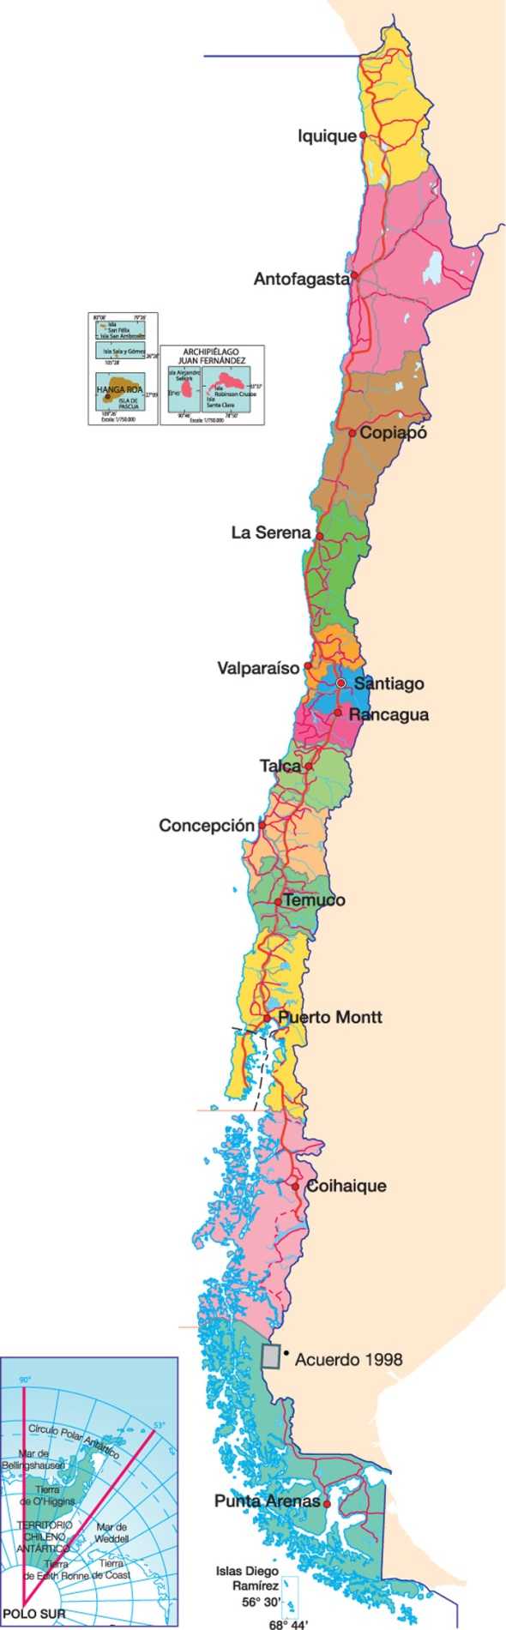

En Chile existen algunas zonas consideradas como de sacrificio. Algunos ejemplos serían:

* 1 Zona de **Mejillones, Carolina de Michilla y Hornitos** en la región de Antofagasta, con más 10.000 habitantes con servicios portuarios industriales y energéticos generados por la minería. Esta zona hay un aumento de emisiones atmosféricas, acopio de sustancias peligrosas, la pesca ha debido de reubicarse. (no es considerada una zona saturada y no tiene planes de descontaminación)
* 2 **Tocopilla**, con 25.000 habitantes es una población soporte para la producción energética y minera. Existe una alta contaminación industrial por la mala ventilación de la población.
* 3 El **Huasco** con 10 mil habitantes tiene generación termoeléctrica, actividad portuaria, etc. Emisión de anhídrido sulfuroso y material particulado con Níquel, dióxido de azufre, vanadio y otros.
* **4 Coronel**, con 112.000 habitantes existen tres centrales energéticas a carbón y una mediante gas natural y biomasa, lo que produce baja calidad del aire. Ello y las Industrias localizadas en el sector ayudan a que la calidad del aire sea mala; mermando también la actividad pesquera.
* 5 En **Puchuncaví y Quintero** se encuentra la la Bahía de Ventanas; en ella unas 45.000 personas conviven con una decena de empresas peligrosas; allí, además, se encuentran seis centrales eléctricas (cuatro a carbón y dos a diésel). La pesca se ha debido desplazar a otros emplazamientos.

# Bahía de Ventanas.

Así pues, la bahía de Quintero, podría ser considerada como “Zona de sacrificio”. Dos comunas comparten la bahía de ventanas: Quintero y Puchuncaví. Ambas pertenecen a la V Región, de Valparaíso. Provincia de Valparaíso. Quintero tiene una población de 31.923 personas y Puchuncaví de 18.546.

Estas dos comunas se encuentran en el Quintil 3 en cuanto a situación de pobreza; es decir, entre el 14 y el 18 % de su población estaría en situación de pobreza, siendo una comuna más bien pobre dentro la provincia (dentro de chile se situaría en el lugar 174 y 159 del total de 346 comunas). En cuanto a pobreza multidimensional también estaría en el tercer quintil, considerándose una comuna más bien pobre en cuanto a pobreza multidimensional, especialmente en comparación con las demás comunas costeras, que han podido desarrollarse gracias al turismo.

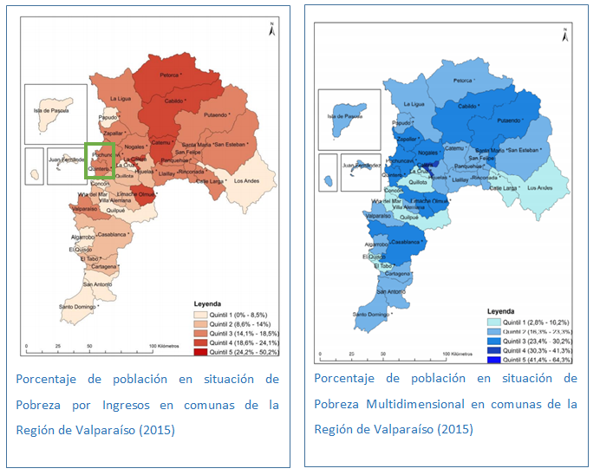

# Empresas ubicadas en la bahía de ventanas

Hay diferentes actores implicados en el conflicto de Puchuncaví-Quintero como son:

**Aes Gener S.A.** Central Ventanas: Central eléctrica que produce 338MW operada con carbón

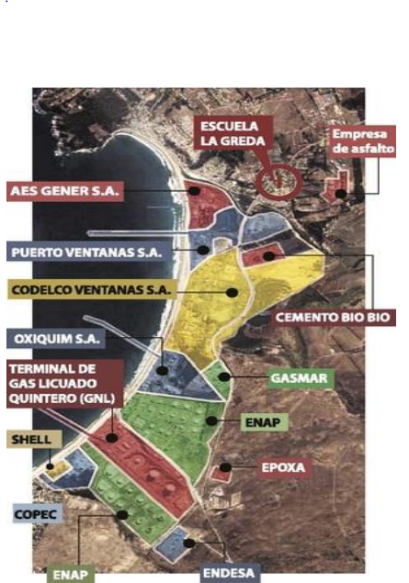

Fábricas en Bahía Ventanas (Rueda Holgado, 2015)

**Codelco División ventanas:** Es un horno y refinería que produce cobre, oro y plata. Produjo 351,537 toneladas de ácido sulfúrico.

**Comercial Catamutún:** tiene dos mercados: compra y distribución de carbón y horno de fundición

**Terminal ENAP** de Quintero. Importación de petróleo y traslado a la refinería de Concón.

**Puerto de Ventanas**

**Cemento BIO BIO**: Importación y almacenamiento de compuestos para producción de cemento

**Oxiquim S.A.:** Tienen dos divisiones: Descarga de líquidos y granulados (metanol, estireno, etil acetatos…) y pulverización de sustancias granuladas.

**COPEC:** Planta de lubricantes en que se lleva a cabo calentamiento de fluidos.

**PACSA:** Terminal de Gasolina y asfalto.

**GASMAR S.A.:** Terminal de Gas

**Nueva Terminal Termoeléctrica:** funciona mediante combustibles sólidos, carbón y petróleo

**Terminal de gas natural (LNG):** almacén y regasificación para la central de gas que opera en Quintero.

# El conflicto medioambiental

De las diferentes empresas establecidas en Quintero muchas han sufrido de constantes sospechas dado el desconocimiento de su funcionamiento y las emisiones que cada una tiene. Por ello, algunas personas, en contra de la ubicación de estas instalaciones han insistido en que ha habido emanaciones de gases tóxicos y micro partículas perjudiciales para la salud.

Un ejemplo para la lucha contra la contaminación podría ser el dirigente sindical de Quintero, Alejandro Castro, amenazado de muerte los días previos, y que decidió suicidarse, según los informes de la PDI, utilizando un tirante de su mochila, durante la madrugada del jueves 4 de octubre. Castro fue encontrado por personal de Merval suspendido de una reja cercana a la vía férrea en Valparaíso2.



Algunos sindicatos y asociaciones como Dunas de Ritoque se han enfrentado al desarrollo de estas industrias en el sector. [2]

En el último mes más de mil doscientas personas tuvieron que acudir al hospital para ser tratadas (siendo niños, embarazadas y personas mayores los más afectados), se suspendieron las clases por más de un mes y no se pudieron realizar las fondas debido a los problemas para la salud que podría ocasionar el estar al aire libre.

La Alerta amarilla se dio por terminada el día 21 de septiembre por orden gubernamental, retomándoselas clases, pero más de 170 personas más volvieron a asistir al hospital con síntomas similares.

El gobierno central dirigió las miradas al intendente regional de Valparaíso, sin embargo las autoridades locales no se refieren al tema. Se anunciaron medidas que fueron enviadas a contraloría, y se anunciaron decretos presidenciales, se decretó alerta sanitaria; no emergencia, lo que da poder para detener procesos productivos.

# Emergencia y alerta

Hay diferentes emergencias que se puede decretar por gases o partículas emanadas. Así, en Santiago de Chile, la emergencia que suele decretarse, según explica el decreto supremo 59 que establece la norma de material particulado respirable, se establece según el número de partículas encontradas. Por ejemplo, en Santiago de Chile se suele medir el material particulado para decretar las emergencias ambientales, existiendo tres niveles según la cantidad de MP:

Nivel             Material Particulado Respirable  
                     MP10 (µg/m3N) en 24 horas  
   Nivel 1º           195 – 239  
   Nivel 2º           240 – 329  
   Nivel 3º           330 o superior

Estos niveles representan el doble o el doble y medio de los valores recomendades por la Organización Mundial de la Salud.

En el Reglamento de funcionamiento de fuentes emisoras de contaminantes atmosféricos en situaciones de emergencia de contaminación atmosférica, se indica que:

**Cuando se superen las concentraciones correspondientes al nivel 2°** o al nivel 3º según lo dispuesto en el Decreto Supremo N° 59 de 1998, del Ministerio Secretaría General de la Presidencia, **la autoridad sanitaria podrá ordenar**, por el medio más rápido y expedito a su alcance, **la paralización por períodos de 24 horas, renovables, de aquellas fuentes emisoras de contaminantes** atmosféricos que figuren en el Listado de Paralización elaborado por SESMA.

Así, cuando en Santiago y en el resto de chile, se supera el nivel 2 o 3 de emergencia pueden paralizarse determinadas empresas que ayudan a la creación de material particulado o gases; de este modo se protegerían las vidas de los habitantes.

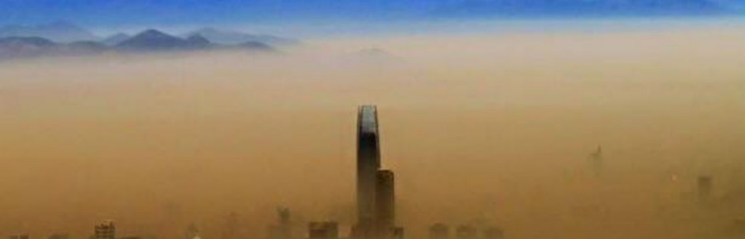

# Legislación Chilena

La Constitución Política del Estado de Chile establece el Derecho a Vivir en un Ambiente libre de Contaminación en su Capítulo III, Artículo 19, numeral 8:

8º El **derecho a vivir en un medio ambiente libre de contaminación**. Es **deber del Estado velar** para que este derecho no sea afectado y tutelar la preservación de la naturaleza. La ley podrá establecer restricciones específicas al ejercicio de determinados derechos o libertades para proteger el medio ambiente;

Este derecho se entiende desde algunos sectores como el deber del estado de proporcionar ambientes libres de contaminación, y no se referiría a que Chile estuviera libre de contaminación.

Sin embargo, en la misma constitución establece, en su artículo 19, numeral 24 establece que:

Sólo **la ley puede establecer el modo de adquirir la propiedad, de usar, gozar y disponer de ella y las limitaciones y obligaciones que deriven de su función social**. Esta comprende cuanto exijan los intereses generales de la Nación, la seguridad nacional, la utilidad y la salubridad públicas y la conservación del patrimonio ambiental.

Así, según algunos juristas, las limitaciones de uso de una propiedad no vendrían impuestas por el derecho a vivir en un entorno libre, sino por los intereses generales de la nación.

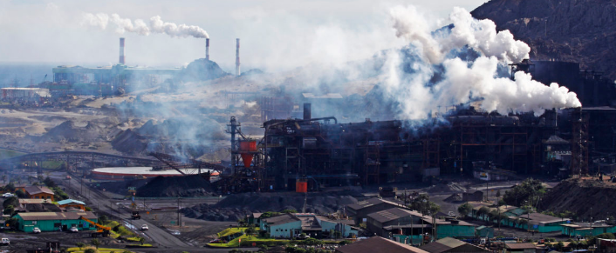

Valle del Huasco.

Foto: Oceana-Claudia Pool

http://olca.cl/articulo/nota.php?id=107395

# La calidad del aire

Como vimos, no existen únicamente los materiales particulares como contaminantes del aire, existen diferentes tipos de materiales que pueden dañar la salud. En primer lugar podríamos encontrar el material particulado de menos de 2,5 micras (**MP 2,5**), que actualmente es el más utilizado para medir la contaminación en las ciudades, anteriormente se utilizaba más el material particulado de 10 micras (**MP 10**) (material según el cual están reguladas las emergencias ambientales). Estos materiales estarían afectando al sistema respiratorio y cardiovascular y se presentarían en mayor medida en entornos urbanos.

**OZONO:** Otro gas que puede ser encontrado en el aire que respiramos es el ozono (**O3**) que aumentaría su presencia en climas más calurosos. Se estima que el número de muertes que se puede atribuir aumenta en 1-2% en los días de mayor concentración de ozono.

El **DIÓXIDO DE NITRÓGENO** (**NO2**) se ha utilizado también como marcador de la mezcla de contaminantes relacionados con la combustión, en particular los que emiten el tráfico por carretera o las fuentes de combustión en espacios cerrados. Este tipo de gas puede ser facilitado por el ozono presente. El gas produce bronquitis, asma y efectos respiratorios varios.

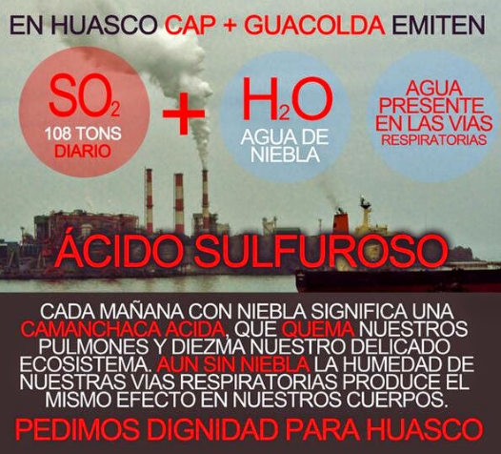El **DIÓXIDO DE AZUFRE** (**SO2**) es también un gas que afecta a la salud, especialmente a los asmáticos: con tan solo 10 minutos de exposición (por ello es la referencia que utiliza la OMS). Se vio que la reducción de emisiones de este gas reducía las enfermedades respiratorias y la tasa de la mortalidad en todas las edades.

En la siguiente tabla podemos observar la legislación referente a los gases y partículas anteriormente mencionadas. Podemos observar que en chile duplica y hasta multiplican por doce y medio las cantidades respirables de materias tóxicas respirables aptas para la salud de los habitantes.

# Normativa chilena de emisiones de partículas en el aire. Comparación con la OMS.

|  |  |  |  |
| --- | --- | --- | --- |
|  | Chile | OMS | Factor |
| MP 2,5 | 20 ug/m3, media anual  50 ug/m3, media de 24 horas | 10 μg/m3, media anual  25 μg/m3, media de 24 horas[3] | *2  *2 |
| MP 10 | 50 μg/m3, media anual  100 μg/m3, media de 24 horas | 20 μg/m3, media anual  50 μg/m3, media de 24 horas | *2,5  *2 |
| O3 | 120 μg/m3, media de 8 horas | 100 μg/m3, media de 8 horas | *1,2 |
| NO2 | 100 μg/m3, media anual  400 μg/m3, media de 24 horas | 40 μg/m3, media anual  200 μg/m3, media de 24 horas | *2,5  *2 |
| SO2 | 80 μg/m3, media anual  250 μg/m3, media de **24 horas[4]**  **\*** | ------------------------------  20 μg/m3, media de **24 horas**  500 μg/m3, media de 10 minutos | No existe comparación  *12,5  No existe comparación |

Podemos comprobar que en las normas de emisión del SO2 la normativa chilena es más laxa. Aunque, según la constitución, es el estado el que debe ofrecer un medio ambiente libre de contaminación; siendo deber de éste velar por el cumplimiento, la normativa no protege a la ciudadanía. Además, esta norma afecta a todo chile, de este modo, si se instalara una fundición en Santiago de Chile produciendo gases tóxicos, sería una empresa que estaría dentro de la ley. Es decir, la ley no protege al ciudadano y el estado no esta respetando, en este caso a la constitución.

En 2015 hubo un intento de regular de mejor manera esta situación, pero la propuesta legislativa no se pudo llevar a cabo. Así, la poca regulación en materia de medio ambiente ha llevado a la intoxicación reiterada de la población en emplazamientos llamadas zonas de sacrificio (zonas no reconocidas por la constitución ni la legislación).

# Tóxicos presentes en los suelos de establecimientos educacionales.

En el año 2011 Fernando Rojas, Subsecretario de Educación en aquel entonces, solicitó un informe técnico sobre la exposición de metales pesados y polvo residencial en los establecimientos educacionales de la comuna de Puchuncaví. En el informe se contempla el monitoreo llevado a cabo en 14 escuelas de la comuna. De ellas, en la que se encontró una mayor proporción mayor de este tipo de sustancias fue en la escuela de la Greda. Los metales objeto del estudio fueron cadmio (Cd), cobre (Cu), plomo (Pb), cromo (Cr), níquel (Ni), arsénico (As) y zinc (Zn).

|  |  |  |  |  |
| --- | --- | --- | --- | --- |
| CONTAMINANTES EN A ESCUELA DE LA GREDA | | | | |
| **Contaminante** | **Normativa Específica**  **Aplicable** | **Máximo permitido norma** | **Máximo permitido OMS** | **Máximo Detectado Informe** |  |
| **Cadmio (Cd) \*** | No Hay | -- |  | 4,1 mg/kg |
| **Cobre (Cu)** | No hay | -- |  | 1375 μgr/kg |
| **Plomo (Pb)\*** | D.S. Nº 136, de 2000 Min. SEGPRES | 0.5 mg/m3 anual (Art. 4) | 0.5 mg/m3 anual | 831 mg/kg. |
| **Cromo (Cr)\*** | No hay | --- |  | 216 mg/kg |
| **Níquel (Ni) \*** | No hay | --- |  | 180 mg/kg |
| **Arsénico (As)\*** | D.S. N° 165, de 1998 modificado por D.S. 75 de 2008 Min. SEGPRES. Norma de emisión. | 120 ton./año en fuentes que emitan más de 400.000 ton/año de concentrado de cobre (Art. 10) |  | 120 mg/kg |
| **Zinc (Zn)** | No hay | --- |  | 1473 μgr/kg |
|  | * La Agencia Internacional para la Investigación del Cáncer las considera entre las 122 sustancias (o elementos) más cancerígenas existentes | | | |

Aunque el cadmio, el cromo o el níquel se encuentran en el grupo de las 122 sustancias o materias más cancerígenas existentes según la Agencia internacional para la investigación del Cáncer, no existe ninguna regulación para su control en el suelo.

Únicamente en el caso del Plomo y el Arsénico habría legislación; la primera iría acorde con los criterios de la OMS y el segundo estaría diseñado expresamente para Chile.

Algunos elementos (como el Cadmio, Níquel y Cromo) sí son considerados en la legislación, habiendo un máximo tolerable en aguas marinas estuarias y la protección en actividades de recreación y la vida marítima. Sin embargo, no existe para estos mismos (Cadmio, Níquel, Cromo) ni para el Arsénico o el Plomo una ley equivalente que proteja la vida terrestre tanto animal como vegetal o la recreación en medio terrestre (como anuncia la constitución); siendo que se protege más a las especies marítimas que a las terrestres (incluido el ser humano).

Una medida para la protección del medio ambiente se puso en marcha en el gobierno de Patricio Aylwin. Dicha normativa era referente a la calidad ambiental; establecía una concentración máxima de arsénico de 0,1 μg/m³N media de 24 horas y 0,05 μg/m³N anual. Sin embargo, en el gobierno de Eduardo Ruiz Tagle, fue derogada. Aunque existe un decreto que “Establece norma de emisión para fundiciones de cobre y fuentes emisoras de arsénico”, según la producción de SO2 de cada fundición; del siguiente modo:

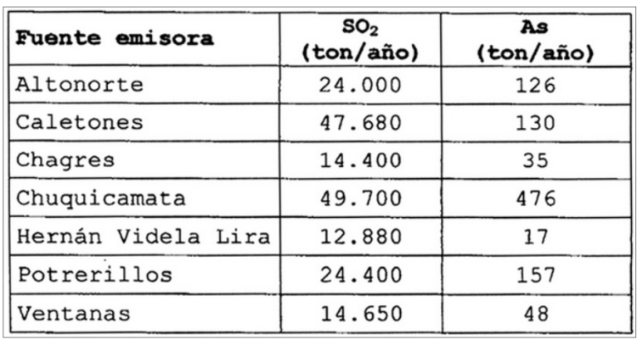Sin embargo, existen diferentes medidas para controlar la cantidad de SO2, la OMS utiliza los microgramos por metro cubico (µg/m3); del mismo modo, también es usado en otros decretos de la legislación Chilena. Cada instalación en las fábricas tiene determinados estándares de calidad[5].

# Superintendencia de medio ambiente (SMA)

Esta institución gubernamental es la encargada de fiscalizar las empresas que emiten gases o residuos tóxicos; sin embargo, su trabajo ha estado puesto en tela de juicio. Por ejemplo en la bahía de Ventanas aceptó como aptas instalaciones de la Fundición Codelco ventanas sin regularizar, ignorando permisos sanitarios y evaluaciones ambientales.

Tabla 1 Edificio sin permisos de construcción

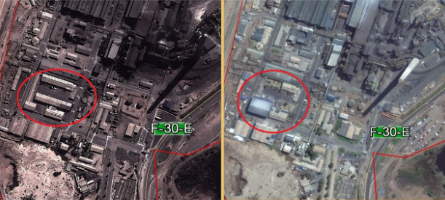

Asimismo fue acusada de realizar fiscalizaciones deficientes en diferentes circunstancias.

La Fundición Codelco Ventanas se ha defendido de las acusaciones de su supuesta contaminación en reiteradas ocasiones. Más aún, la Gerencia de Comunicaciones y Asuntos Públicos de la empresa añade que a la fecha Ventanas exhibe “un estándar de cabal cumplimiento de las normas existentes, tal como han comprobado las autoridades en las visitas que han realizado desde agosto pasado, cuando se generó la emergencia ambiental en la zona. Más de 30 fiscalizaciones se han realizado en la empresa, en todas la cuales Ventanas ha cumplido a cabalidad con la normativa vigente”.

Codelco Ventanas, según todos los reportes estaría dentro de la norma chilena, así que ese no sería el gran problema en cuanto a contaminación.

# Sistemas de medición de partículas y gases tóxicos

Además de medir las emanaciones de cada empresa, también se realizan lecturas globales que controlan la calidad del aire en diferentes puntos de Chile. Actualmente hay un sistema de monitoreo de partículas en el aire en la Bahía de Ventanas que permite medir MP10, MP,2,5, SO2, NO2, CO y O3 mediante la norma chilena.

|  |  |  |  |  |  |  |  |
| --- | --- | --- | --- | --- | --- | --- | --- |
|  | Norma Chilena | | | | |  | |
|  | **Bueno** | **Regular** | **Alerta** | **Pre-emergencia** | **Emergencia** | |
| MP 10 (ICAP) | 0-100 | 101-199 | 200-299 | 300-499 | 500 o + | |
| MP 2,5 (ICAP) | 0-100 | 101-199 | 200-299 | 300-499 | 500 o + | |
| SO2 Ppbv | 0-749 | | 750-999 | 1000-1499 | 1500 o + | |
| NO2 PPbv | 0 -600 | | 601-1201 | 1202-1595 | 1596 o + | |
| CO PPmv | 0-14 | | 15-29 | 30-34 | 35 o + | |
| O3 PPbv | 0-203 | | 204-407 | 408-509 | 510 o + | |
| ICAP Indice de Calidad ambiental para partículas  Ppbv (Partes por billón volumen)  Ppmv (Partes por billón masa) | | | | | | |

http://www.redmonitoreoventanas.cl/index.php/default/index

Así, en el caso de SO2 habría los siguientes valores a respetar

Nivel 1: Alerta 750 - 999 ppbv (1.962 - 2.615 µg/m3N)

Nivel 2: Advertencia 1.000 - 1.499 ppbv (2.616 - 3.923 µg/m3N)

Nivel 3: Emergencia 1.500 ppbv o superior (3.924 µg/m3N o superior)

Podemos comprobar que hay diferentes medidas para calificar el funcionamiento de las empresas y la calidad del aire. Actualmente en la comunidad internacional (gracias a los avances tecnológicos) los países desarrollados suelen medir los residuos o la toxicidad emitida por las diferentes empresas y en el aire en intervalos más cortos, pudiendo parar procesos de empresas por tener mediciones mayores a determinadas cantidades durante un intervalo de diez minutos.

Podemos comprobar que algunos de los países más contaminantes del mundo tienen normas más exigentes que las chilenas.

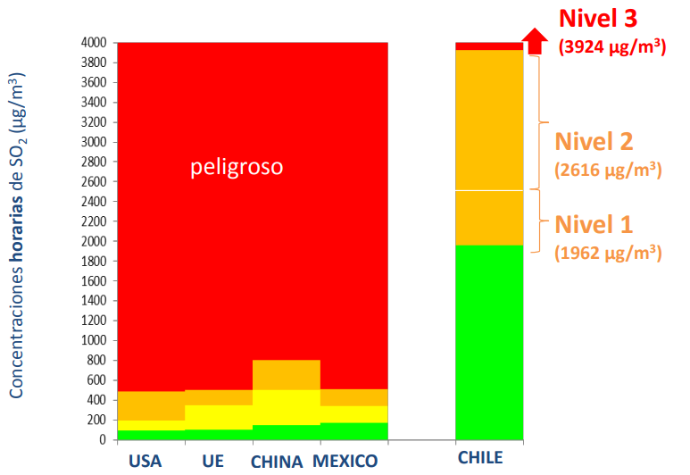

Fuente Niveles de emergencia: revisión de la norma primaria de calidad del aire para dióxido de azufre (SO2).

https://www.camara.cl/pdf.aspx?prmID=37563&prmTIPO=DOCUMENTOCOMISION

Dada esta legislación actual en Chile, es normal, al observar los diferentes puntos de monitoreo de la calidad del aire del país, comprobar que se sobrepasan los niveles máximos de toxicidad del aire existentes como referencia internacional. En el caso de SO2, por ejemplo:

Bahía ventanas <http://www.redmonitoreoventanas.cl/index.php/contaminantes>

Página ministerial con información sobre calidad del aire; <https://sinca.mma.gob.cl/>

Sin embargo esta página anuncia errores, informando de lecturas no validas y utiliza unas medidas diferentes de las usadas internacionalmente como ppbv o µg/m3N; en este caso estarían usando ppb valor que aunque visualmente sea parecida a ppbv, es totalmente diferente y puede llevar a confusión.[6]

Podemos observar en este gráfico como en el portal de monitoreo de la calidad del aire de la Bahía de Ventanas se rebasan habitualmente los niveles recomendados por la OMS, así como también las prohibiciones en China, EEUU, UE o México del SO2 permitido cada 10 minutos (línea roja) y la media de SO2 durante un día (línea amarilla). (fecha del cuadro del 1 al 3 de noviembre)[7]. En la mayoría de países este complejo industrial tendría sanciones por su mal funcionamiento; en cambio, el estado chileno confía en que el ser humano está biológicamente mejor preparado para poder superar niveles más altos de toxicidad ambiental.

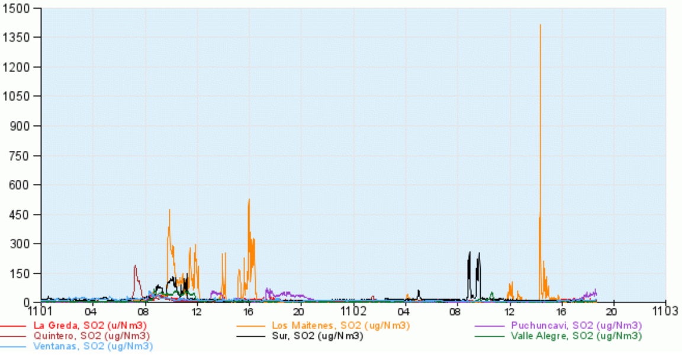

Pensando de homogenizar la legislación con estándares internacionales, en el año 2015 se propuso un anteproyecto que debía limitar esta situación, haciéndola más acorde con las normas internacionales

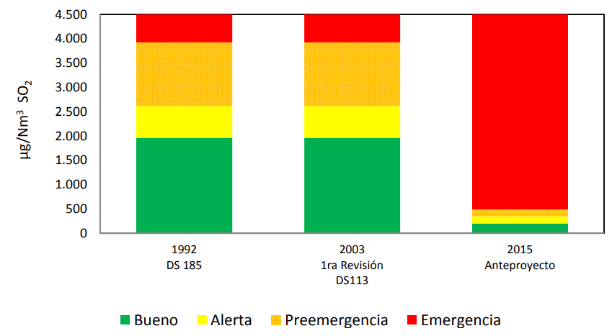

Anteproyecto 2015: “Los niveles de emergencia de la actual norma primaria de calidad para SO2 son excesivos, un ejemplo de ello es lo ocurrido en La Greda, donde cumpliéndose con los niveles de emergencia para SO2 se presentaron intoxicaciones en niños producto de la exposición a altas concentraciones de SO2 en un corto período de tiempo. Por lo tanto, es imperioso reducir los valores de los niveles de emergencia”.

Este anteproyecto intentaba equiparase a las normas intenacionales, sin embargo no llegó a su

# Conclusiones

Para empezar se debería comentar que parte de la dificultad de comprender la temática de la calidad del aire viene aumentada por el uso indiscriminado de medidas; es decir, en Chile no parece existir una normativa sobre el uso medición de la calidad del aire:

|  |  |
| --- | --- |
| *Mg/m3 Miligramos por metro cúbico | *µg/Kg Microgramos por metro cúbico |
| *µg/m3 Microgramos por metro cúbico | *Ppbm Partes por billón por masa |
| *Ppbv Partes por millón por volumen | *Toneladas / año |
| *Ppb Partes por millón |  |
| *Etc. |  |

El hecho de que la cantidad de contaminación en la legislación se exprese en tantas maneras diferentes hace que sea complicada su comprensión y la comparación con los niveles internacionales. Es necesario reducir el número de medidas diferentes utilizadas por el estado y los organismos colaboradores

Habitualmente el microgramo por metro cúbico (µg/m3) es la unidad usada internacionalmente para medir la contaminación; sin embargo en la legislación y en las mediadas de los organismos pertenecientes al estado chileno hay un uso indiscriminado de unidades de medida. No se comprende el uso de tantos tipos de unidades, siendo que únicamente entorpecen la comprensión y el análisis de la calidad del aire por parte de la población.

Siguiendo con la temática de la calidad del aire, como hemos visto, la legislación del estado chileno presupone que los habitantes de chile tienen mayor vitalidad y pueden soportar mayores cantidades de agentes tóxicos que en otras partes del mundo. La mayoría de países como EEUU, China o Perú tienen normas más estrictas para proteger a sus ciudadanos.

Sin embargo, en Chile, ha habido intoxicación de personas cuando se han respetado los niveles actuales de contaminación. Es decir, la normativa actual no asegura que no exista una intoxicación de los ciudadanos, quedando a la buena voluntad de las empresas el no intoxicar voluntariamente a la población. Ello explica que en reiteradas ocasiones y dada la inoperancia de las normas existentes, cuando ocurren graves intoxicaciones de ciudadanos, no suele encontrase nunca los culpables, puesto que nadie transgrede la ley. Este fenómeno sucedido reiteradamente. Por ejemplo en la bahía de Ventanas, en donde se repite desde 2011.

Este hecho sucede aunque la constitución chilena dice proteger a sus ciudadanos, que podrán

“vivir en un medio ambiente libre de contaminación”;

Sin embargo, el estado Chileno acepta normas para el país que van en contra de la vida de sus ciudadanos. Esas normas no son circunscritas a un determinado territorio o zona de sacrificio (no existe tal término en la legislación chilena), sino que son aplicables a todo el país.

Las preguntas que debería hacerse chile son:

* Cual es el uso que tiene la constitución en el estado chileno?
* qué beneficio obtiene Chile de su contaminación? Costo-beneficio
* hay alguna manera de reducirla?
* Cómo lo hicieron en otros países?
* Son anticonstitucionales este tipo de políticas?
* Existe algún ente, organismo o norma (constitución, legislación, superintendencia, estado, organismos internacionales) que proteja a la población del mal actuar de estas empresas?

# Bibliografía

Guías de calidad del aire de la OMS relativas al material particulado, el ozono, el dióxido de nitrógeno y el dióxido de azufre. Organización mundial de la salud.(WHO). Consultado el 26 de Octubre de 2018.

<http://apps.who.int/iris/bitstream/handle/10665/69478/WHO_SDE_PHE_OEH_06.02_spa.pdf;jsessionid=1FF7D8C6392D8C5AC6DA28008140E113?sequence=1>

Quintero; Advierten que la norma chilena es menos exigente que la recomendada por la OMS. Emol. Fernanda Villalobos.

<https://www.emol.com/noticias/Nacional/2018/10/04/922707/Medio-ambiente-y-relacion-con-la-comunidad-Como-es-la-sostenibilidad-de-las-empresas-que-operan-en-Quintero-y-Puchuncavi.html>

ANÁLISIS Caso Quintero-Puchuncavi: Una mirada desde la Sostenibilidad. Universidad de Chile. Alberto Guajardo M. Reinalina Chavarri M. Consultado el 25 de octubre de 2018.

<https://unegocios.uchile.cl/wp-content/uploads/2018/10/Analisis-caso-quinteros-y-puchuncabi.pdf>

PDI confirma que activista de Quintero hallado muerto estaba amenazado: reiteran que fue suicidio. Biobio Chile. Consultado el 25 de octubre de 2018.

<https://www.biobiochile.cl/noticias/nacional/region-de-valparaiso/2018/10/05/pdi-confirma-que-activista-de-quintero-hallado-muerto-estaba-amenazado-reiteran-que-fue-suicidio.shtml>

Macarena Valdés, una víctima de la defensa ambiental en Chile. Diario Uchile. Consultado el 25 de octubre de 2018.

<https://radio.uchile.cl/2018/07/29/macarena-valdes-una-victima-de-la-defensa-ambiental-en-chile/>

Informe de la cámara de diputados. Sesión 70 del 11 de setiembre de 2018. Consultado el 26 de octubre de 2018.

<http://web.camara.cl/verDoc.aspx?prmId=3225&prmDestinoId=3&prmTipo=RESOLUCIONENVIO>

Constitución política de la república de Chile. Consultado el 27 de octubre de 2018.

<https://www.camara.cl/camara/media/docs/constitucion_politica.pdf>

Zonas de sacrificio: ¿qué son y dónde están? Diarioclever.cl. Consultado el 29 de octubre de 2018.

<https://www.diarioclever.cl/zonas-de-sacrificio-que-son-y-donde-estan/>

APP Nº 5 8 :

Bahía de Quinte ros , Zona de Sacrificio Ambienta l: Obligaciones Internacionales del Estado

en materia de Derechos Humanos y Medio Ambiente. Análisis de la normativa ambiental de Derecho Interno . R. Godoy , F . Tapia , T . Carrera. Terram. Consultado el 29 de octubre de 2018.

<http://www.terram.cl/descargar/ambiente/contaminacion/app_-_analisis_de_politicas_publicas/APP-58-Bahia-de-Quintero-Zona-de-Sacrificio-Ambiental-Obligaciones-Internacionales-del-Estado-en-materia-de-Derechos-Humanos-y-Medio-Ambiente.pdf1>

Dunas de Ritoque. Consultado el 2 de noviembre de 2018

<http://dunasderitoque.blogspot.com/>

Portal red calidad del aire. Complejo industrial ventanas. Consultado el 2 de noviembre de 2018.

<http://www.redmonitoreoventanas.cl/index.php/contaminantes>

Sistema globalmente armonizado de clasificación y etiquetado de productos químicos (sga). Naciones Unidas 2015. Consultado el 2 de noviembre de 2018.

https://www.unece.org/fileadmin/DAM/trans/danger/publi/ghs/ghs_rev06/Spanish/ST-SG-AC10-30-Rev6sp.pdf

1. en la actualidad ya se cuentan 1.200 personas intoxicadas.
2. Este suicidio fue relacionado por el Instituto Nacional de Derechos Humanos (INDH ) con la muerte de Macarena Valdés, activista que era la líder de la resistencia contra la hidroeléctrica Mini Central de Paso Tranguil de la empresa RP Global. Ella también se suicidó en extrañas circunstancias, colgándose de las vigas de su propia casa. Sin embargo, aunque el SML dio esa versión, posteriormente otro análisis forense descartó esta causa, ya que se encontraba en casa, no se encontraba deprimida, tenía comida preparada y el bolso de su hijo menor listo para salir al consultorio.
3. Niveles que han demostrado no ser nocivos en un 95% de confianza Existen objetivos intermedios que serían en el caso del análisis anual, Objetivo intemedio 1 (entre 70 MP 10 y 35 MP 2,5) Objetivo intermedio 2 (entre 50 MP 10 y 35 MP 2,5) Objetivo intermedio 3 (entre 20 MP 10 y 10 MP 2,5)
4. Cabe destacar que la normativa de las emisiones SO2 establece una concentración horaria de 1.962 μg/m3N de SO2. Valor 10 veces más tolerante, si se compara con el estándar horario de los Estados Unidos (196) y 3 veces más si se compara con el estándar de México (524). Esto evidencia lo desfasado que estamos con la normativa internacional. (Observatorio de Sostenibilidad - FEN U Chile)
5. Las plantas de ácido deben emitir una concentración de SO2 inferior o igual a 400 ppm, partes por millón en volumen, (medido cada hora)

   Las plantas de ácido deben emitir una concentración de As inferior o igual a 1mg/Nm3
6. Conversión a 25 de ppb a µg/m3

   SO2 1 ppb = 2.62 µg/m3 NO2 1 ppb = 1.88 µg/m3

   NO 1 ppb = 1.25 µg/m3 O3 1 ppb = 2.00 µg/m3

   CO 1 ppb = 1.145 µg/m3 Benzene 1 ppb = 3.19 µg/m3
7. El portal de Red de monitoreo de calidad del aire del complejo industrial Ventanas no permite ver la calidad del aire de días anteriores, ni una gráfica anual; así que los datos son de mientras se realizó este reporte, de entrega a principios de noviembre.